**¡CYBEX LLEGA A MÉXICO!**

* *La firma alemana de productos de lujo para niño brinda un equilibrio perfecto entre diseño, seguridad y funcionalidad.*

* *CYBEX ofrece: car seats, strollers & baby carriers.*



**Ciudad de México, 13 de mayo de 2020.-** Este año, los padres mexicanos y sus bebés podrán disfrutar de la innovación y el lujo de CYBEX, la firma alemana de productos de lujo para niño. Esta marca europea ha logrado convertirse en una favorita de quienes buscan un equilibrio perfecto entre diseño, seguridad y funcionalidad.

Desde su creación en 2005, CYBEX se ha convertido en un líder en el cuidado infantil, gracias a un diseño con características tan prácticas como novedosas en sus distintas líneas Gold (*Car Seats, Strollers, Baby Carriers*) & Platinum (*Car Seats, Stroller, Baby Carriers & Especial Editions*)

Por ejemplo, la carriola PRIAM (Platinum) ofrece un colchón respirable con espuma suave para brindarle a tu bebé un ambiente cómodo y saludable, mientras que el modelo e-PRIAM (Platinum) tiene un motor que se activa cuando vas cuesta arriba o en terrenos irregulares, con lo cual puedes llevar a tu bebé, literalmente, a todos lados. Además los productos de Cybex están hechos para crecer con tu bebé y se pueden adaptar a las necesidades de niños recién nacidos hasta los 4 años.

Éstas y otras características los han hecho acreedores a más de 250 premios de diseño, seguridad e innovación. Y por si eso fuera poco, la firma ha lanzado colecciones de edición especial intervenidas por diseñadores internacionales de la talla de Jeremy Scott –director creativo de Moschino– y la *top model* Karolina Kurkova, quien pasó de ser clienta estrella a crear una línea con la marca en 2019.

“Cuando se trata de carriolas, necesitas algo sencillo pero con personalidad; algo seguro pero con estilo”, mencionó la *Top Model*.

En tan solo 15 años, la firma alemana ha causado una verdadera revolución en el mercado del lujo. Tener una carreola, portabebé o asiento para auto de CYBEX se ha convertido en un símbolo de estatus y, es un *must* para celebridades como Sarah Jessica Parker, Fergie, Gwen Stefani y Jade Jagger. Y a partir de ahora, tú también puedes disfrutar de la innovación, diseño y lujo de CYBEX.

Ya puedes encontrar Cybex en los siguientes puntos de venta:

[Mamalove](https://mamalov.com.mx/?s=cybex), [Palacio de Hierro](https://www.elpalaciodehierro.com/catalogsearch/result/index/?brand=CYBEX&q=CYBEX) & [Liverpool.](https://www.liverpool.com.mx/tienda?s=cybex)

Para más información, visita [www.cybex-online.com](http://www.cybex-online.com)

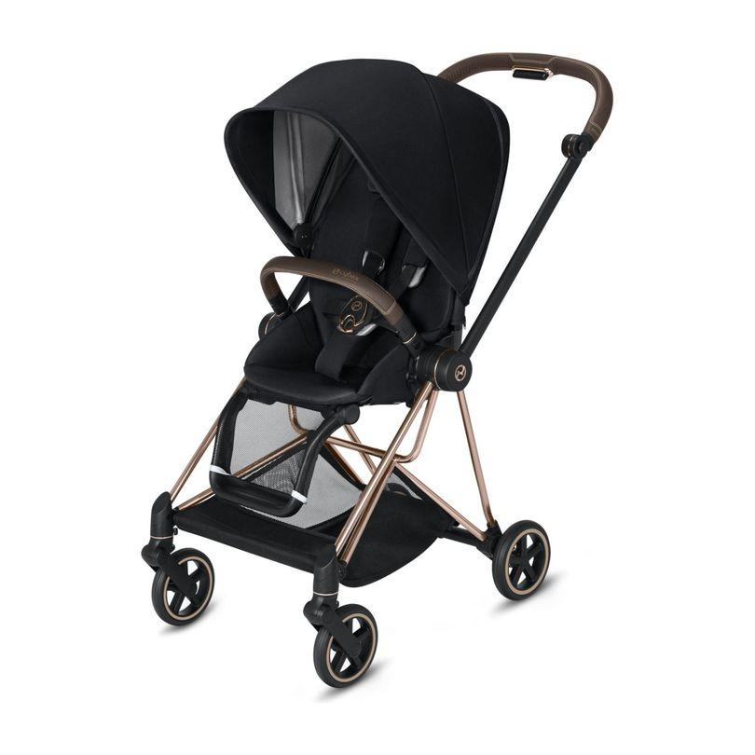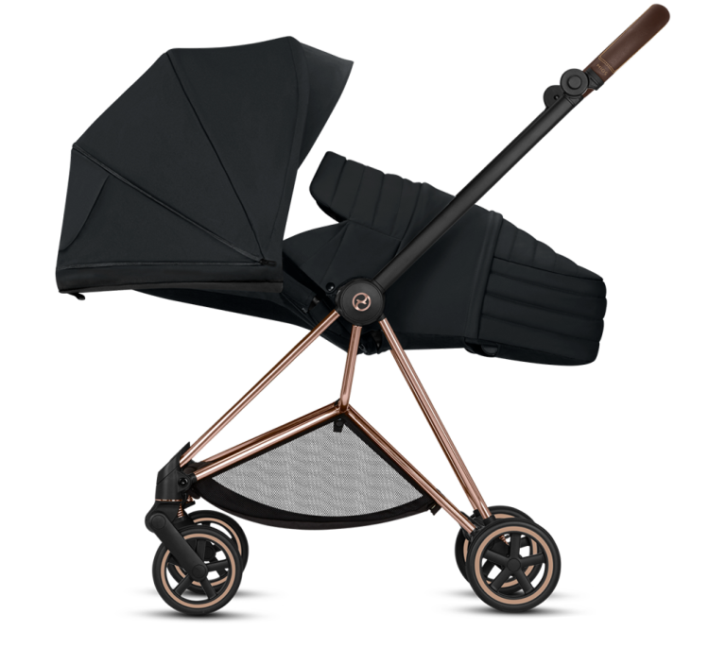

###

**Acerca de CYBEX**

Fundada en 2005 por Martin Pos, CYBEX ha sido reconocida a nivel mundial por sus icónicos diseños, su innovadora tecnología, su simple funcionalidad y elementos de seguridad superiores en todos su productos dirigidos a adultos con estilo que se están iniciando en la paternidad. El CEO de CYBEX es Johannes Schlamminger.

Para más información, visita [www.cybex-online.com](http://www.cybex-online.com)

**#BeCybex**

**#CybexMom**

**@cybex_global**

**CONTACTO PARA PRENSA**

Ahilen Chávez / PR Executive

Another Company

[ahilen.chavez@another.co](mailto:ahilen.chavez@another.co)

Tel: + 52 1 552470 9830